成绩评定
教师签名

嘉应学院 计算机学院

实验报告

课程名称： | 数据结构课程设计
开课学期： | 2014-2015学年第1学期
班 级： | 1203
指导老师： | 巫喜红
实验题目： | 图书管理系统
学 号： | 121110098
姓 名： | 曾勇华
提交时间： | 第十五周星期四

一、实验目的和要求
了解算法简单运用，对这学期所学知识进行综合练习与应用，对排序、查找、文件等算法进行实践，结合文件、链表等知识进行综合练习。
二、实验内容
增加功能:
- *书上是用静态数组处理数据，缺点是记录个数固定，书上固定最大记录个数为50，当个数超过50个时无法处理，远小于50时浪费内存，改进后的七种数据结构都用动态数组，可以保存任意数量记录，且需要多少空间就分配多少空间；
- *为了了解宏及练习宏的功能，大量使用宏比如用SC和 PR代表scanf和printf;
- *将数据结构、函数原型、全局变量、宏放在book.h头文件中，并对数据结构进行了小改动，对函数名进行了自己风格的改动，将许多函数中的传参改为全局变量；
- *默认分配10个记录空间，每当空间不够调用Realloc()函数，将空间扩大20，可减少空间浪费；
- *书上数据结构中3个次关键字，定义了不同名字，这样查询次关键字有3个，进行读写等也有相应3个函数，这些函数大部分相同，修改后，用otherkey[3]数组来3个次关键字记录结构，进行再分配、显示、查询、写文件、读文件时将信息在所在数组的下标传给这些函数，用一个函数可将再分配、显示、查询、写文件、读文件按传参0-2分别表示作者索引信息，书名，出版社索引信息，将书上这些3个函数合而为1，减少了代码量；
- *增加了显示功能，显示记录号，书号，书名，作者，出版社 ，读者，借书还书历史等文件文件；
- *对用户的错误输入，如超出范围，非数字字符等情况进行了处理；

书上功能:
- 读者信息录入；
- 图书信息输入；
- 查询功能；
- 初始化数据；
- 控制台输入，和文件输入相结合，大量文件读取，写入；
- 借书处理；
- 还书处理；
- 编写程序
(详见本文件夹的源程序)

- 实验结果及分析
过程:
1、动态分配10个记录空间，进入菜单选项
2、进行菜单控制
<0>------(退出)Exit
<1>------(图书信息输入)Input
<2>------(读者信息录入)Add
<3>------(借书处理)Rent
<4>------(还书处理)Back
<5>------(图书查询)Search
<6>------(显示文件作息)Show
3、输入一个整数进行调用相应查询、显示函数 ，实现相应功能
实验结果：
1初始化后，读取各文件信息
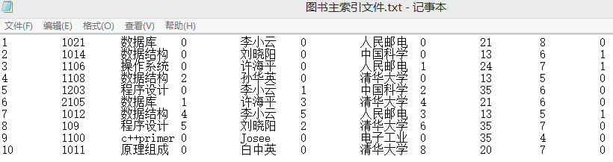
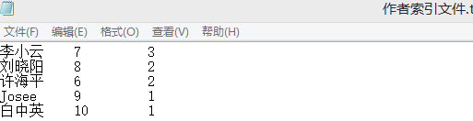
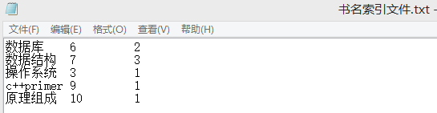
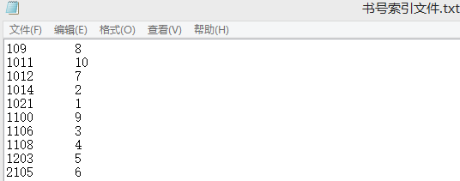
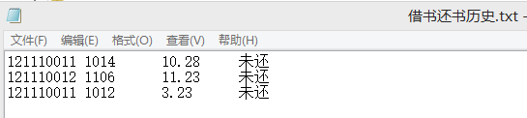
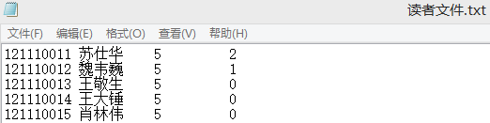
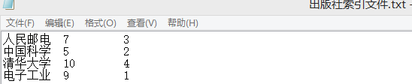

2主界面
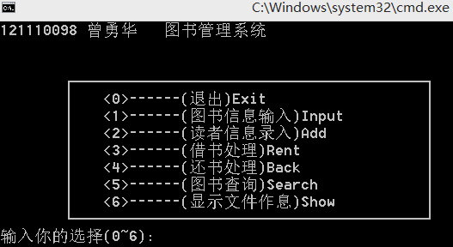

3输入错误选择
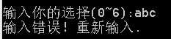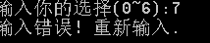

4控制台显示文件信息
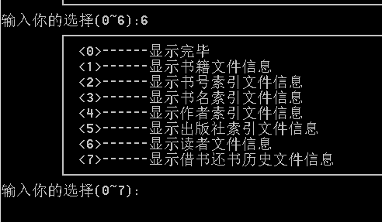
显示书籍文件信息
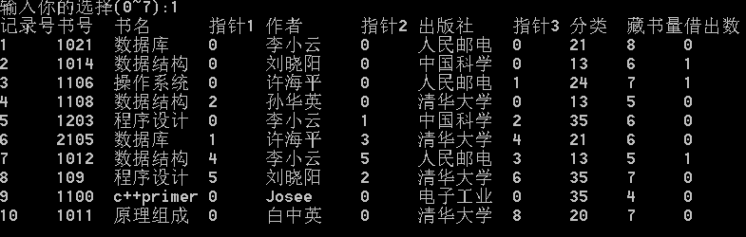

显示读者文件信息
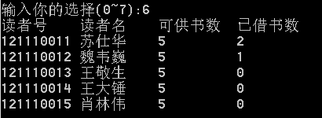
显示借书还书历史文件信息
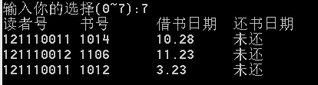
其它选择类似

- 图书信息录入
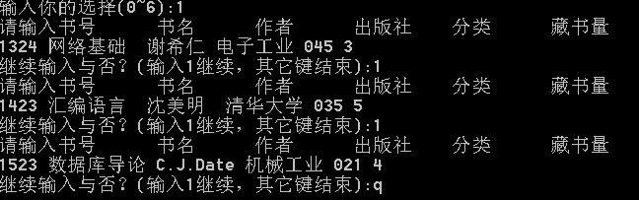
录入后下面红框是新增的
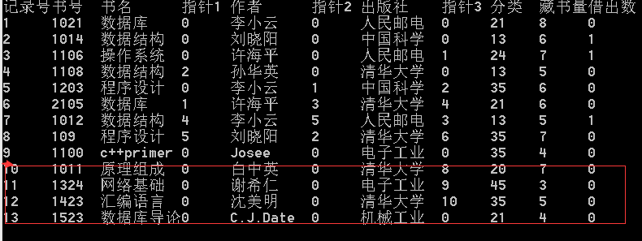
- 读者信息录入
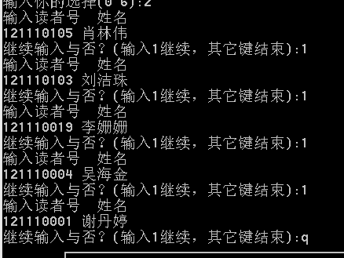
录入后下面红框是新增的
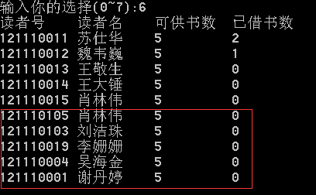
- 借书处理
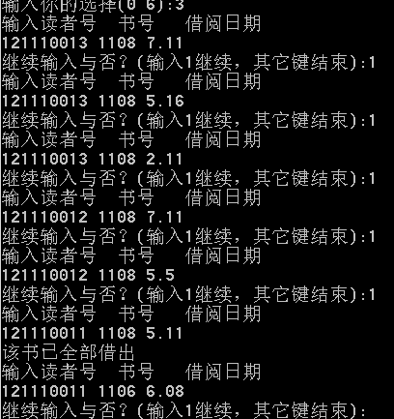

每人限借5本，借过5本后
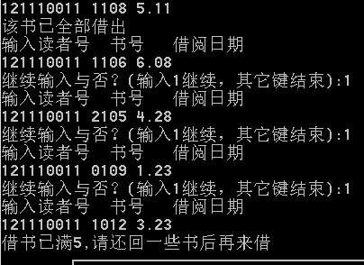
当该类书全部借出时
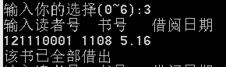
输入错误的书号、读者号
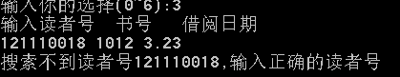

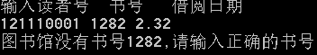
借书后
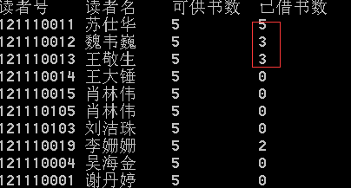

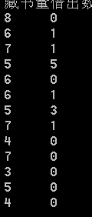
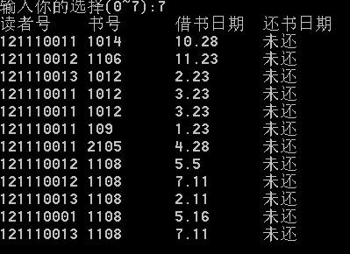

8、还书处理
找不到读者号
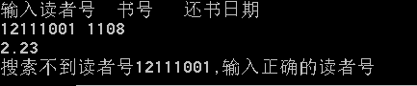
还书
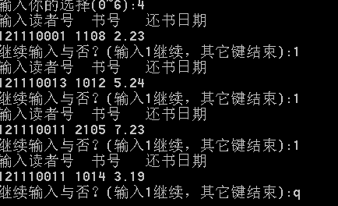
还书后
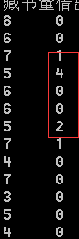
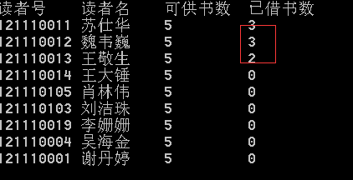
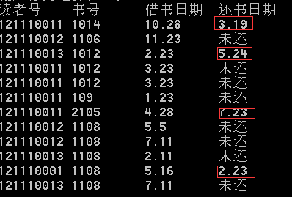
9、查询功能
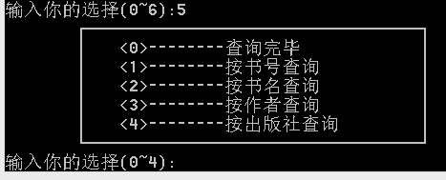
按书号查询


按书名查询
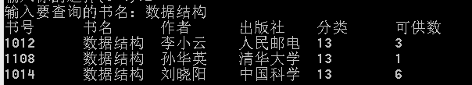

按作者查询
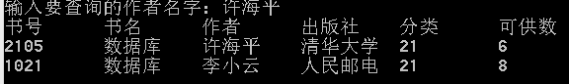
按出版社查询
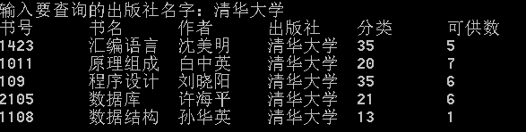

- 程序结束后，写入文件
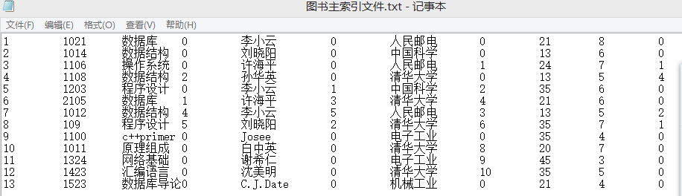

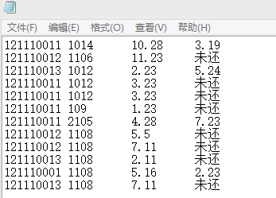
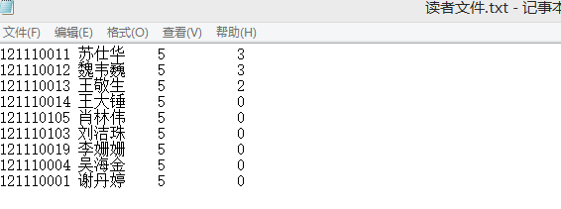
其它文件类似写入...

五、实验小结
通过这次实验不断巩固了自己对排序、查询、文件的认识，而且也熟悉了对排序、查询、文件操作，通过多次实验，不断上机调试、设断点，设计、分析，实验水平有了很大提高，不再害怕BUG，随着实验不断进行，越来越发现自己很多知识盲点，不断去翻书、网上查资料，认识到还要继续加强基础知识的学习各算法的训练。

